2018 Temmuz ayında kurulan şirket sayısında bir önceki aya göre %23,27 artış oldu.
- Bir önceki aya göre kurulan şirket sayısı %23,27 kurulan gerçek kişi ticari işletme sayısı %2,17 oranında artmış olup kurulan kooperatif sayısı %12,94 azalmıştır.
- Bir önceki aya göre kapanan şirket sayısında %32,94 kapanan kooperatif sayısında %59,09 kapanan gerçek kişi ticari işletme sayısında %72,80 oranında artış olmuştur.
Kurulan şirket sayısında geçen yılın aynı ayına göre %30,84 artış oldu.
- 2018 yılı Temmuz ayında, 2017 yılı Temmuz ayına göre kurulan şirket sayısında %30,84 oranında artış olup, kurulan gerçek kişi ticari işletme sayısında %23,70 oranında azalış olmuştur kooperatif sayısı aynı kalmıştır.
- 2018 yılı Temmuz ayında, kapanan şirket sayısı 2017 yılının aynı ayına göre %16,33 kapanan kooperatif sayısında %13,22 oranında azalış olup kapanan gerçek kişi ticari işletme sayısı %32,99 oranında artış olmuştur.
2018 yılı ilk yedi ayında kurulan şirket sayısı, 2017 yılının aynı dönemine göre %27,86 oranında arttı.
- 2018 yılının ilk 7 aylık döneminde, 2017 yılının aynı dönemine göre kurulan şirket sayısı %27,86 kurulan kooperatif sayısında %18,94 oranında artış olup, kurulan gerçek kişi ticari işletme sayısında %19,04 oranında azalış olmuştur. Aynı dönem içinde kapanan şirket sayısı %9,43 kapanan kooperatif sayısında %13,03 oranında azalış olup kapanan gerçek kişi ticari işletme sayısında %0,10 oranında artış gözlenmiştir.
2018 Temmuz Ayı Genel Görünümü
İLAN  TÜRÜ | ŞİRKET  TÜRÜ | TEMMUZ 2018 | HAZİRAN  2018 | Bir Önceki Aya Göre Değişim (%) | TEMMUZ 2017 | Bir Önceki Yılın Aynı Ayına Göre Değişim (%) | OCAK- TEMMUZ  (7 Aylık)
 |  |  |  |  |  |  | 2017 | 2018 | Değişim (%)
Kurulan* | Şirket | 6.797 | 5.514 | 23,27 | 5.195 | 30,84 | 41.494 | 53.055 | 27,86
Kurulan* | Kooperatif | 74 | 85 | -12,94 | 74 | 0,00 | 549 | 653 | 18,94
Kurulan* | Ger.Kişi Tic.İşl. | 2.163 | 2.117 | 2,17 | 2.835 | -23,70 | 28.530 | 23.098 | -19,04
Tasfiye | Şirket | 944 | 1.041 | -9,32 | 676 | 39,64 | 6.092 | 7.208 | 18,32
Tasfiye | Kooperatif | 178 | 96 | 85,42 | 174 | 2,30 | 611 | 562 | -8,02
Kapanan** | Şirket | 912 | 686 | 32,94 | 1.090 | -16,33 | 6.988 | 6.329 | -9,43
Kapanan** | Kooperatif | 105 | 66 | 59,09 | 121 | -13,22 | 683 | 594 | -13,03
Kapanan** | Ger.Kişi Tic.İşl. | 2.084 | 1.206 | 72,80 | 1.567 | 32,99 | 11.429 | 11.441 | 0,10
* Kurulan gerçek kişi ticari işletmesi sayısı adi ortaklıkları da içermektedir.
* * Kapanan gerçek kişi ticari işletmesi sayısı, yapılan tebligatlarla ticari faaliyeti bulunmadığı tespit edilen gerçek kişi ticari işletmesinin kayıtlarının ilgili Ticaret Sicil Müdürlükleri tarafından Ticaret Sicil Yönetmeliğinin 51. maddesine istinaden re’sen silinen işletmelerini kapsamamaktadır. 2018 yılı Temmuz ayında 30, Ocak-Temmuz döneminde 3.505 gerçek kişi ticari işletmesi re’sen kapatılmıştır.

.
2018 yılı Temmuz ayında Ardahan’da şirket ve kooperatif kuruluşu gerçekleşmemiştir.
- 2018 yılı Temmuz ayında kurulan toplam 6.871 şirket ve kooperatifin %86,22’si limited şirket, %12,66’sı anonim şirket, %1,08’i ise kooperatiftir. Şirket ve kooperatiflerin %39,48’i İstanbul,
%10,45’i Ankara, %6,61’ İzmir’de kurulmuştur.
- Bu ay Ardahan’da şirket ve kooperatif kuruluşu gerçekleşmemiştir.

2018 Temmuz ayında kurulan şirketlerin sermayelerinin toplamı, bir önceki aya göre %32,99 oranında arttı.

- 2018 yılı ilk yedi ayında toplam 53.708 şirket ve kooperatif kurulmuştur. Bu dönemde kurulan toplam 45.209 limited şirket, toplam sermayenin %63,59’unu, 7.836 anonim şirket ise %34,92’sini oluşturmaktadır. Temmuz ayında kurulan şirketlerin sermayelerinin toplamı, Haziran ayına göre
%32,99 oranında artmıştır.
2018 Temmuz Ayı Şirket Türlerine Göre Şirket Kuruluşları
 |  | Şirket Türleri |  |  |  |  | Genel Toplam
 |  | Anonim | Kollektif | Komandit | Limited | Kooperatif | Genel Toplam
MAYIS 2018 | Sayı | 1.092 | 1 | 1 | 7.096 | 107 | 8.297
MAYIS 2018 | Sermaye (TL) | 819.999.083 | 2.000.000 | 10.000 | 2.005.128.550 |  | 2.827.137.633
HAZİRAN 2018 | Sayı | 831 |  |  | 4.683 | 85 | 5.599
HAZİRAN 2018 | Sermaye (TL) | 726.691.946 |  |  | 1.301.270.950 |  | 2.027.962.896
TEMMUZ 2018 | Sayı | 870 | 3 |  | 5.924 | 74 | 6.871
TEMMUZ 2018 | Sermaye (TL) | 981.124.064 | 1.460.600 |  | 1.714.315.025 |  | 2.696.899.689
2018 | Sayı | 7.836 | 7 | 3 | 45.209 | 653 | 53.708
TOPLAM | Sermaye (TL) | 5.374.251.336 | 8.470.600 | 220.060.000 | 9.786.982.450 |  | 15.389.764.386

2018 Temmuz ayında şirket ve kooperatiflerin 2.369’u ticaret, 924’ü imalat ve 915’i inşaat sektöründe kurulmuştur. 734 gerçek kişi ticari işletmesi ise ticaret sektöründe kuruldu.
- 2018 Temmuz ayında şirket ve kooperatiflerin 2.369’u ticaret, 924’ü imalat ve 915’i inşaat sektöründe kurulmuştur.
- 2018 Temmuz ayında kurulan gerçek kişi ticari işletmelerinin; 734’ü toptan ve perakende ticaret motorlu taşıtların ve motosikletlerin onarımı, 459’u inşaat, 259’u imalat sektöründedir.
- Bu ay kapanan şirket ve kooperatiflerin; 305’i toptan ve perakende ticaret, motorlu taşıtların ve motosikletlerin onarımı, 200’ü inşaat, 93’ü imalat sektöründedir.
- Bu ay kapanan gerçek kişi ticari işletmelerinin 932’si toptan ve perakende ticaret, motorlu taşıtların ve motosikletlerin onarımı, 386’sı inşaat, 161’i ulaştırma ve depolama sektöründedir.

2018 Temmuz ayında kurulan 74 Kooperatifin 35’i Konut Yapı Kooperatifidir.
- 2018 Temmuz ayında kurulan 74 Kooperatifin 35’i Konut Yapı Kooperatifi, 12’si Tarımsal Kalkınma Kooperatifi ve 10’u Motorlu Taşıyıcılar Kooperatifi olarak kurulmuştur.
- 2018 yılında kurulan 653 kooperatifin 275’i Konut Yapı Kooperatifi, 95’i Tarımsal Kalkınma Kooperatifi, 72’si Motorlu Taşıyıcılar Kooperatifi olarak kurulmuştur.

2018 yılı Temmuz ayında 1.242 adet yabancı ortak sermayeli şirket kuruldu.
- 2018 yılı Temmuz ayında kurulan 1.242 yabancı ortak sermayeli şirketin 590’ı Türkiye, 159’u Suriye, 121’i Suudi Arabistan ortaklı olarak kurulmuştur.
- Kurulan 1.242 yabancı ortak sermayeli şirketin 88’i anonim, 1.154’ü limited şirkettir. 2018 yılında kurulan şirketlerin 1.002’si Belirli bir mala tahsis edilmemiş mağazalardaki toptan ticaret, 496’sı İkamet amaçlı olan veya ikamet amaçlı olmayan binaların inşaatı, 458’i Gayrimenkul acenteleri sektöründe kurulmuştur.
- Kurulan yabancı ortak sermayeli şirketlerin toplam sermayelerinin % 77,61’ini yabancı sermayeli ortak payını oluşturmaktadır.
 |  | Anonim | Limited | Genel Toplam
MAYIS 2018 | Sayı | 104 | 1174 | 1.278
MAYIS 2018 | Ortak Olunan Şirketlerin Toplam Sermayesi (TL) | 43.385.000 | 386.082.000 | 429.467.000
MAYIS 2018 | Ortak Olunan Şirketlerdeki Yabancı Ortak Sermaye Toplamı (TL) | 33.530.647 | 315.412.525 | 348.943.172
MAYIS 2018 | Yabancı Ortak Sermaye Oranı (%) | 77,28 | 81,70 | 81,25
HAZİRAN 2018 | Sayı | 88 | 800 | 888
HAZİRAN 2018 | Ortak Olunan Şirketlerin Toplam Sermayesi (TL) | 56.356.000 | 241.226.000 | 297.582.000
HAZİRAN 2018 | Ortak Olunan Şirketlerdeki Yabancı Ortak Sermaye Toplamı (TL) | 46.677.717 | 195.436.900 | 242.114.617
HAZİRAN 2018 | Yabancı Ortak Sermaye Oranı (%) | 82,83 | 81,02 | 81,36
TEMMUZ 2018 | Sayı | 88 | 1154 | 1.242
TEMMUZ 2018 | Ortak Olunan Şirketlerin Toplam Sermayesi (TL) | 160.347.216 | 352.227.500 | 512.574.716
TEMMUZ 2018 | Ortak Olunan Şirketlerdeki Yabancı Ortak Sermaye Toplamı (TL) | 92.034.016 | 283.808.700 | 375.842.716
TEMMUZ 2018 | Yabancı Ortak Sermaye Oranı (%) | 57,40 | 80,58 | 73,32
2018 TOPLAM | Sayı | 668 | 6.356 | 7.024
2018 TOPLAM | Ortak Olunan Şirketlerin Toplam Sermayesi (TL) | 400.473.813 | 1.691.660.550 | 2.092.134.363
2018 TOPLAM | Ortak Olunan Şirketlerdeki Yabancı Ortak Sermaye Toplamı (TL) | 266.514.997 | 1.357.097.200 | 1.623.612.197
2018 TOPLAM | Yabancı Ortak Sermaye Oranı (%) | 66,55 | 80,25 | 77,61
Not: Yıllık olarak kurulan yabancı ortak sermayeli şirketlerin, sermaye uyruklarının illere ve faaliyet alanlarına göre dağılımlarının görüleceği tablolar hazırlanmıştır. İlgili tablolara http://www.tobb.org.tr/resmi-istatistik bağlantısından ulaşabilirsiniz.

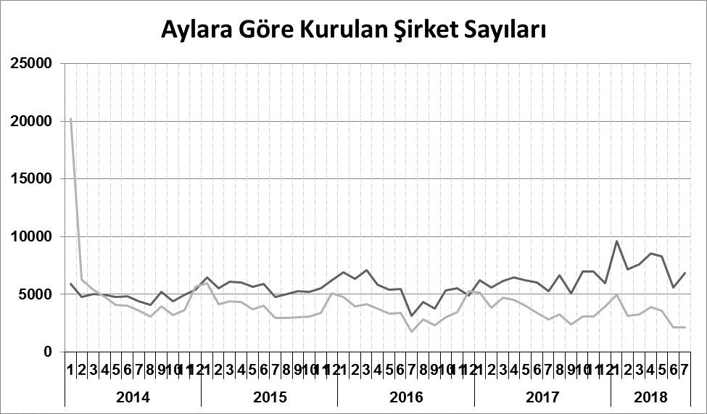
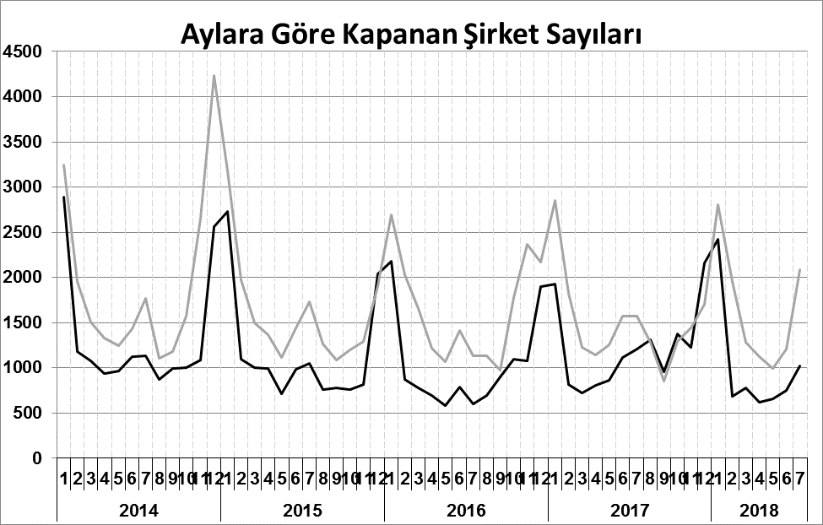
Anonim, Limited, Kooperatif, Komandit, Kollektif Şirket toplamları
Gerçek Kişi Ticari İşletmesi
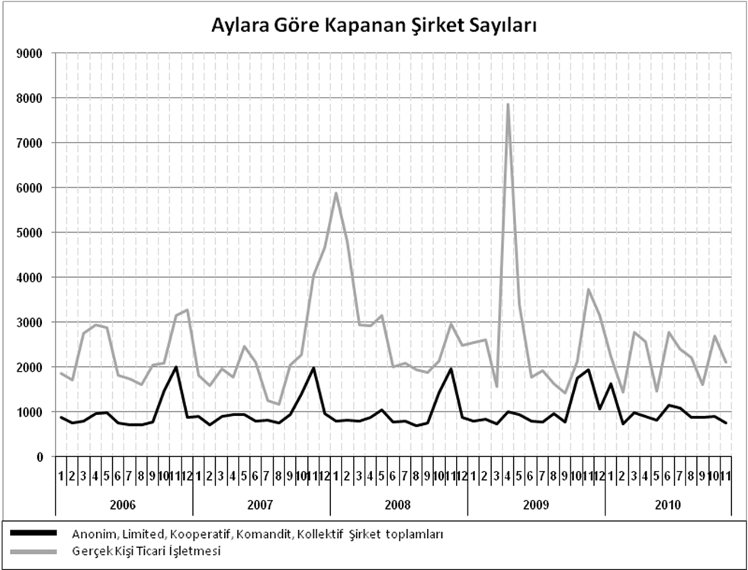
Bir sonraki haber bülteninin yayımlanma tarihi 21 Eylül 2018’dir.
Ayrıntılı tablo ve grafiklere www.tobb.org.tr/resmi-istatistik adresinden erişebilirsiniz.

